权利要求书
- 一种适用于切割设备的辅助工装，其特征在于，包括套筒（1）以及设置在套筒（1）内部的用于夹持切割嘴（2）的卡口（3），所述套筒（1）底部相对设置有一对滚轮（4）。
- 根据权利要求1所述的一种适用于切割设备的辅助工装，其特征在于，所述卡口（3）包括均为弧形且相对设置的左卡板（5）和右卡板（6），所述左卡板（5）通过第一连接杆（7）与套筒（1）内壁相固定，所述右卡板（6）通过穿置在套筒（1）侧壁中的第二连接杆（8）与套筒（1）连接，所述第二连接杆（8）上设置有外螺纹，位于套筒（1）内的第二连接杆（8）上设置有用于防止右卡板（6）往右位移的螺母（9）。
- 根据权利要求2所述的一种适用于切割设备的辅助工装，其特征在于，所述左卡板（5）和右卡板（6）的内壁上均设有硅胶层。
- 根据权利要求1所述的一种适用于切割设备的辅助工装，其特征在于，所述卡口（3）包括第一夹板（10）和第二夹板（11），所述第一夹板（10）通过支撑杆（12）与套筒（1）内壁连接，所述第二夹板（11）通过铰支座（13）与第一夹板（10）连接，第一夹板（10）和第二夹板（11）上均设置有与切割嘴（2）接触的凹面（14）。
- 根据权利要求4所述的一种适用于切割设备的辅助工装，其特征在于，第一夹板（10）和第二夹板（11）的凹面（14）上均设有硅胶层。
- 根据权利要求1-5任一种适用于切割设备的辅助工装，其特征在于，两个滚轮（4）或其中一个滚轮（4）外壁接触配合有用于限定滚轮（4）运动方向的导向杆（15），所述导向杆（15）上连接有用吸附待焊接板材的磁铁（16）。
- 根据权利要求6所述的一种适用于切割设备的辅助工装，其特征在于，所述导向杆（15）由圆钢或角钢制成。
- 根据权利要求1-5任一种适用于切割设备的辅助工装，其特征在于，还包括用于限定滚轮（4）运动方向的导轨（17），所述导轨（17）由长条板制成，所述长条板上沿其长度方向上开设有长圆孔（18），滚轮（4）能沿长圆孔（18）运动，所述导轨（17）上连接有用吸附待焊接板材的磁铁（16）。
- 根据权利要求8所述的一种适用于切割设备的辅助工装，其特征在于，导轨（17）的数量设置为一个或者两个。
- 根据权利要求1、2、3、4、5、7、9任一种适用于切割设备的辅助工装，其特征在于，所述套筒（1）为四棱柱形或圆柱形。
说明书
一种适用于切割设备的辅助工装
技术领域
本实用新型属于切割辅助工装，具体为一种适用于切割设备的辅助工装。
背景技术
目前在使用等离子切割机等热切割设备进行切割钢板时，由于切割嘴2的方向和高度大多是手动控制，对操作者的技术和手法要求较高，操作者手臂容易疲惫，不仅耗费体力精力，增长工时，而且很难将切割件的切口切平滑整齐。
发明内容
本实用新型旨在解决背景技术中的技术问题，提供了一种适用于切割设备的辅助工装。
本实用新型解决其技术问题采用的技术手段是：一种适用于切割设备的辅助工装，包括套筒以及设置在套筒内部的用于夹持切割嘴的卡口，所述套筒底部相对设置有一对滚轮。
使用时，通过卡口将切割嘴夹持好，那么切割嘴距离待切割板材的高度以及切割嘴的角度就可以确定，然后滚轮转动就能使所述辅助工装运动起来，从而解决了为了维持切割嘴的方向和高度而引起的操作者手臂容易疲惫的问题，在待切割板材上画一条线，然后使滚轮沿着这条线运动就能使切割件的切口切平滑整齐。
优选的，所述卡口包括均为弧形且相对设置的左卡板和右卡板，所述左卡板通过第一连接杆与套筒内壁相固定，所述右卡板通过穿置在套筒侧壁中的第二连接杆与套筒连接，所述第二连接杆上设置有外螺纹，位于套筒内的第二连接杆上设置有用于防止右卡板往右位移的螺母。更优选的，所述左卡板和右卡板的内壁上均设有硅胶层。活动的右卡板和固定的左卡板相互配合能将切割嘴夹紧，而且该结构简单易操作，操作时先将切割嘴朝下置于左卡板内侧，然后调整右卡板顶紧切割嘴，调整第二连接杆上的螺母，从而使右卡板固定，起到了夹紧切割嘴的作用，左卡板和右卡板的内壁上均设硅胶层是为了增加左卡板、右卡板与切割嘴之间的摩擦力，防止切割嘴滑脱。
优选的，所述卡口包括第一夹板和第二夹板，所述第一夹板通过支撑杆与套筒内壁连接，所述第二夹板通过铰支座与第一夹板连接，第一夹板和第二夹板上均设置有与切割嘴接触的凹面。更优选的，第一夹板和第二夹板的凹面上均设有硅胶层。第一夹板和第二夹板通过铰支座相连起到夹持的作用，操作时先将切割嘴朝下置于第一夹板和第二夹板的凹面之间，第一夹板和第二夹板在铰支座的作用下夹紧切割嘴，第一夹板和第二夹板的凹面上均设硅胶层是为了增加第一夹板、第二夹板与切割嘴之间的摩擦力，防止切割嘴滑脱。
进一步的，两个滚轮或其中一个滚轮外壁接触配合有用于限定滚轮运动方向的导向杆，所述导向杆上连接有用吸附待焊接板材的磁铁。将导向杆置于待切割板材上，由于磁铁的原因，导向杆不会发生位移，所述辅助工装在运动过程中，使滚轮一直贴着导向杆运动，就能起到很好的导向作用，防止切割线弯曲，进一步保证了切口切平滑整齐，而且由于导向杆与待焊接板材是通过磁铁吸附的，所以不论待焊接板材是水平放置倾斜放置或是垂直放置，都能使用所述辅助工装，不受场地限制，使用十分方便。
进一步的，还包括用于限定滚轮运动方向的导轨，所述导轨由长条板制成，所述长条板上沿其长度方向上开设有长圆孔，滚轮能沿长圆孔运动，所述导轨上连接有用吸附待焊接板材的磁铁。将导轨置于待切割板材上，由于磁铁的原因，导轨不会发生位移，所述辅助工装在运动过程中，使滚轮一直位于导轨上的长圆孔内，这样导轨就能起到很好的导向作用，防止切割线弯曲，进一步保证了切口切平滑整齐，而且由于导轨与待焊接板材是通过磁铁吸附的，所以不论待焊接板材是水平放置倾斜放置或是垂直放置，都能使用所述辅助工装，不受场地限制，使用十分方便。
本实用新型的有益效果是：结构巧妙，操作简单，制作成本低，使用场地广，解决了使用离子切割机等热切割设备时，为维持切割嘴的方向和高度而引起的操作者手臂容易疲惫的问题，由于滚轮直接与待切割板材接触，所以能使切口更加切平滑整齐，减轻了操作者体能的消耗，节省体力精力，缩短工时，提高了工作效率，值得推广。
附图说明
图1为切割设备的切割嘴的结构示意图。
图2为本实用新型所述的一种适用于切割设备的辅助工装的结构示意图（左卡板和右卡板组成卡口）。
图3为图2的俯视图，
图4为本实用新型所述的一种适用于切割设备的辅助工装的结构示意图（套筒为四棱柱形）。
图5为本实用新型所述的一种适用于切割设备的辅助工装的俯视结构示意图（第一夹板和第二夹板组成卡口）。
图6为由角钢制成的所述导向杆的俯视结构示意图。
图7为由圆钢制成的所述导向杆的俯视结构示意图。
图8为所述导轨的俯视结构示意图。
图9为本实用新型所述一种适用于切割设备的辅助工装的工作结构示意图（配合单个导向杆）。
图10为图9的俯视图。
图11为本实用新型所述一种适用于切割设备的辅助工装的工作结构示意图（同时配合两个导轨）。
图中：1-套筒；2-切割嘴；3-卡口；4-滚轮；5-左卡板；6-右卡板；7-第一连接杆；8-第二连接杆；9-螺母；10-第一夹板；11-第二夹板；12-支撑杆；13-铰支座；14-凹面；15-导向杆；16-磁铁；17-导轨；18-长圆孔；19-连接臂；20-把手；21-待切割钢板；22-切口；23-等离子电弧。
具体实施方式
参照图1-11，对本实用新型所述的一种适用于切割设备的辅助工装进行详细说明。
一种适用于切割设备的辅助工装，包括套筒1以及设置在套筒1内部的用于夹持切割嘴2的卡口3，所述切割嘴2的结构如图1所示，所述套筒1底部相对设置有一对滚轮4，具体结构如图2、3、4、5所示。具体实施时，所述套筒1与滚轮4之间通过连接壁连接。
使用时，如图4、9所示，通过卡口3将切割嘴2夹持好，切割嘴2朝下使等离子电弧23朝向待切割板材21，那么切割嘴2距离待切割板材21的高度以及切割嘴2的角度就可以确定，然后滚轮4转动就能使所述辅助工装运动起来，从而解决了为了维持切割嘴2的方向和高度而引起的操作者手臂容易疲惫的问题，在待切割板材21上画一条线，然后使滚轮4沿着这条线运动就能使待切割板材21的切口22切平滑整齐。
进一步的，作为本实用新型所述的一种适用于切割设备的辅助工装的一种具体实施方式，如图2、3、4所示，所述卡口3包括均为弧形且相对设置的左卡板5和右卡板6，所述左卡板5通过第一连接杆7与套筒1内壁相固定，所述右卡板6通过穿置在套筒1侧壁中的第二连接杆8与套筒1连接，所述第二连接杆8上设置有外螺纹，位于套筒1内的第二连接杆8上设置有用于防止右卡板6往右位移的螺母9。更优选的，所述左卡板5和右卡板6的内壁上均设有硅胶层。活动的右卡板6和固定的左卡板5相互配合能将切割嘴2夹紧，而且该结构简单易操作，操作时先将切割嘴2朝下置于左卡板5内侧，然后调整右卡板6顶紧切割嘴2，调整第二连接杆8上的螺母9，从而使右卡板6固定，起到了夹紧切割嘴2的作用，左卡板5和右卡板6的内壁上均设硅胶层是为了增加左卡板5、右卡板6与切割嘴2之间的摩擦力，防止切割嘴2滑脱。且所述套筒1为四棱柱形，套筒1其实是起到支撑框架的作用，这样设置为了便于螺母9与套筒1内壁贴合。所述第二连接杆8伸出套筒1的外端设置有把手20。
进一步的，作为本实用新型所述的一种适用于切割设备的辅助工装的一种具体实施方式，如图5所示，所述卡口3包括第一夹板10和第二夹板11，所述第一夹板10通过支撑杆12与套筒1内壁连接，所述第二夹板11通过铰支座13与第一夹板10连接，第一夹板10和第二夹板11上均设置有与切割嘴2接触的凹面14。更优选的，第一夹板10和第二夹板11的凹面14上均设有硅胶层。第一夹板10和第二夹板11通过铰支座13相连起到夹持的作用，操作时先将切割嘴2朝下置于第一夹板10和第二夹板11的凹面14之间，第一夹板10和第二夹板11在铰支座13的作用下夹紧切割嘴2，第一夹板10和第二夹板11的凹面14上均设硅胶层是为了增加第一夹板10、第二夹板11与切割嘴2之间的摩擦力，防止切割嘴2滑脱。且所述套筒1为圆柱形，套筒1其实是起到支撑框架的作用。
进一步的，作为本实用新型所述的一种适用于切割设备的辅助工装的一种具体实施方式，两个滚轮4或其中一个滚轮4外壁接触配合有用于限定滚轮4运动方向的导向杆15，所述导向杆15上连接有用吸附待焊接板材的磁铁16，具体如图6、7、8、9、10所示。将导向杆15置于待切割板材21上，由于磁铁16的原因，导向杆15不会发生位移，所述辅助工装在运动过程中，使滚轮4一直贴着导向杆15运动，就能起到很好的导向作用，防止切割线弯曲，进一步保证了切口22切平滑整齐，而且由于导向杆15与待焊接板材是通过磁铁16吸附的，所以不论待焊接板材是水平放置倾斜放置或是垂直放置，都能使用所述辅助工装，不受场地限制，使用十分方便。具体实施时，所述导向杆15由圆钢或角钢制成，如图6和图7所示，圆钢或角钢置于待切割板材21上均高于板材表面，故在引导滚轮4时，效果更佳。
进一步的，作为本实用新型所述的一种适用于切割设备的辅助工装的一种具体实施方式，如图8所示，还包括用于限定滚轮4运动方向的导轨17，所述导轨17由长条板制成，所述长条板上沿其长度方向上开设有长圆孔18，滚轮4能沿长圆孔18运动，所述导轨17上连接有用吸附待焊接板材的磁铁16。将导轨17置于待切割板材21上，由于磁铁16的原因，导轨17不会发生位移，所述辅助工装在运动过程中，使滚轮4一直位于导轨17上的长圆孔18内，这样导轨17就能起到很好的导向作用，防止切割线弯曲，进一步保证了切口22切平滑整齐，而且由于导轨17与待焊接板材是通过磁铁16吸附的，所以不论待焊接板材是水平放置倾斜放置或是垂直放置，都能使用所述辅助工装，不受场地限制，使用十分方便。导轨17的数量设置为一个或者两个，具体如图9、10 、11所示，即在所述辅助工装中，可以在其中一个滚轮4上设置导轨17，因为滚轮4穿置在导轨17上的长圆孔18中，滚轮4的滚动面还是和待切割板材21的表面接触，所以并不会造成两个滚轮4一高一低、所述辅助工装倾斜的问题，而且一个滚轮4上设置导轨17就能起到限定滚轮4运动方向的作用；两个滚轮4均设置导轨17也可以。
以上具体结构和尺寸数据是对本实用新型的较佳实施例进行了具体说明，但本实用新型创造并不限于所述实施例，熟悉本领域的技术人员在不违背本实用新型精神的前提下还可做出种种的等同变形或者替换，这些等同的变形或替换均包含在本申请权利要求所限定的范围内。
说明书摘要
本实用新型属于切割辅助工装，具体为一种适用于切割设备的辅助工装，解决了背景技术中的技术问题。一种适用于切割设备的辅助工装，包括套筒以及设置在套筒内部的用于夹持切割嘴的卡口，所述套筒底部相对设置有一对滚轮。结构巧妙，操作简单，制作成本低，使用场地广，解决了使用离子切割机等热切割设备时，为维持切割嘴的方向和高度而引起的操作者手臂容易疲惫的问题，由于滚轮直接与待切割板材接触，所以能使切口更加切平滑整齐，减轻了操作者体能的消耗，节省体力精力，缩短工时，提高了工作效率，值得推广。
说明书附图
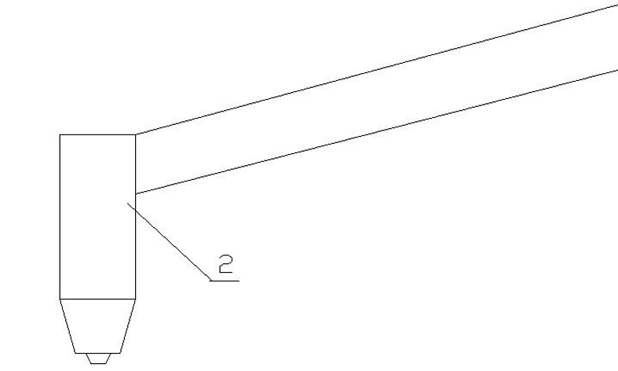
图1
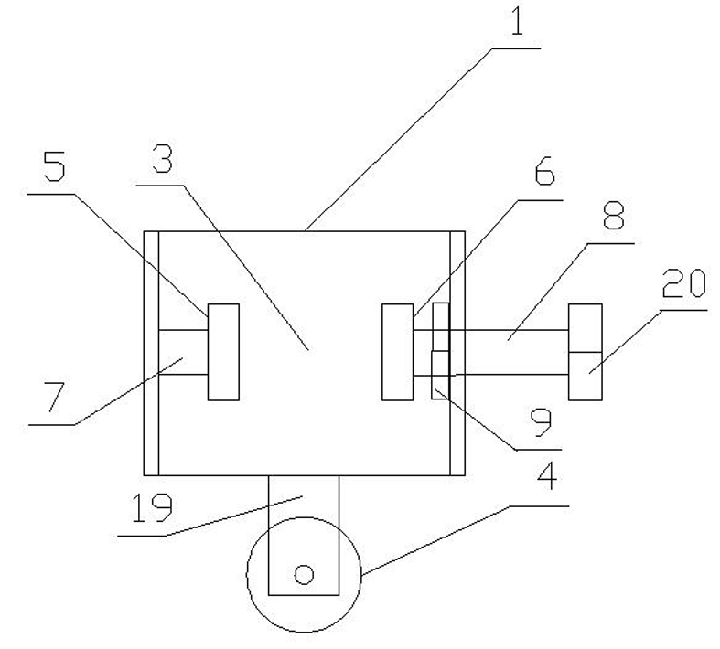
图2
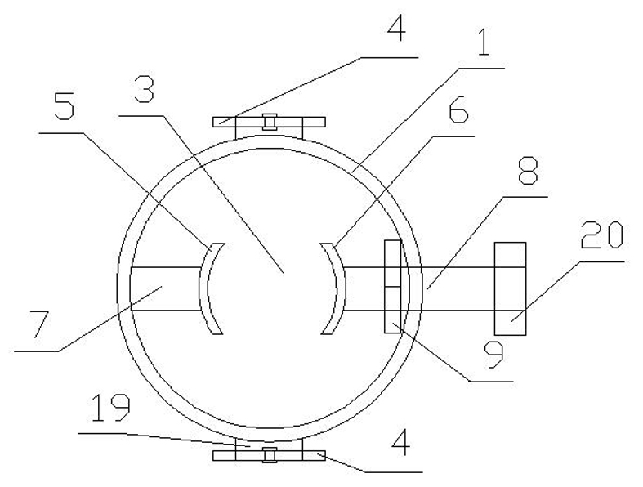
图3
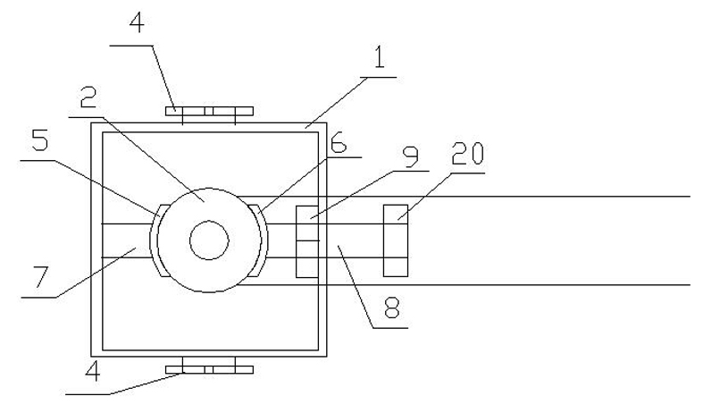图4
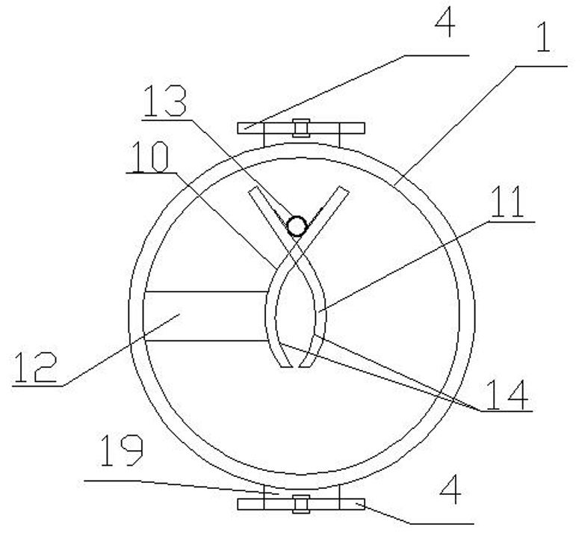
图5
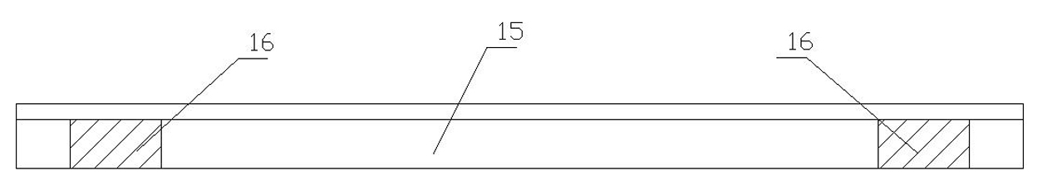
图6
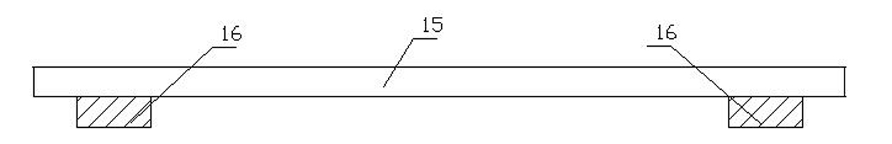
图7
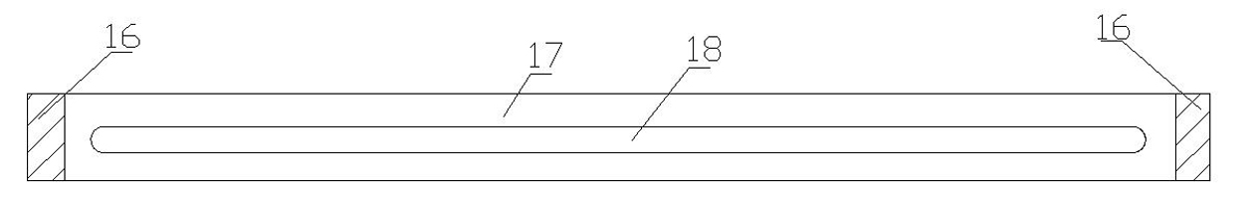
图8
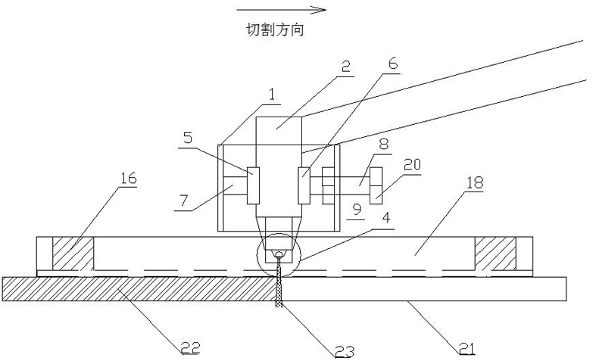
图9
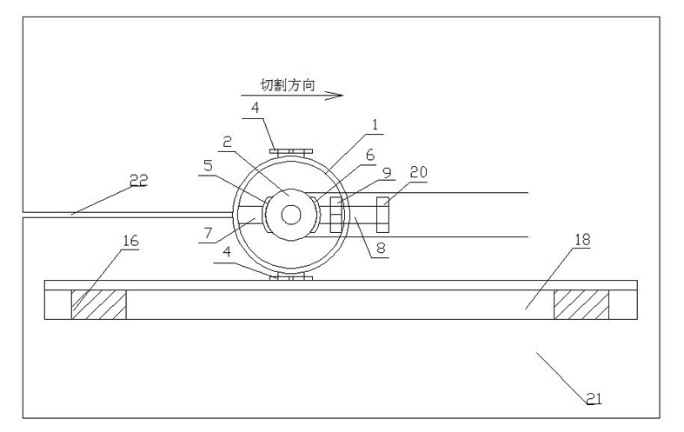
图10
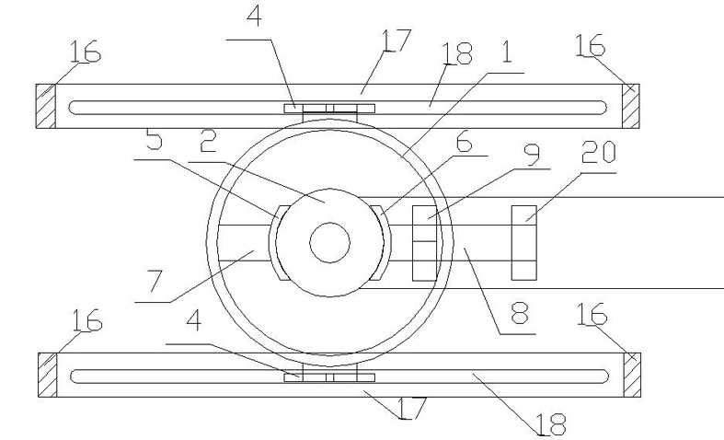
图11

